附件2：

惠州潼湖生态智慧区管理委员会交通路线图

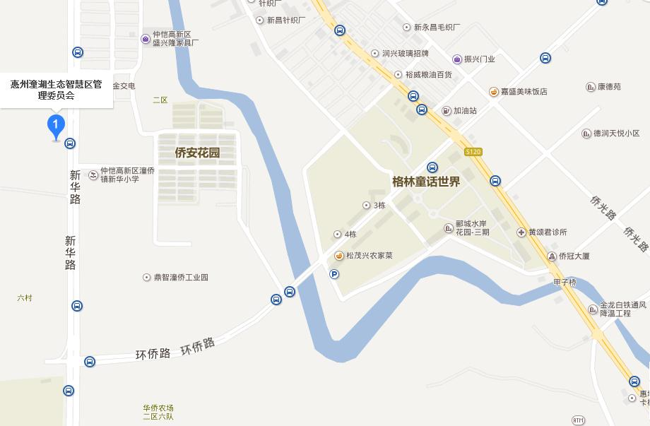

惠州潼湖生态智慧区管理委员会地址：广东省惠州市仲恺高新区新华大道333号。惠州潼湖生态智慧区管理委员会附近无公交线路，最好自行驾车或乘坐出租车前往；如乘坐公交车，可从市区乘坐11路或203路到潼侨镇格林童话世界站下车，步行距离约1.7公里，大概需要25分钟到达。

